Slovenská sociologická spoločnosť
pri Slovenskej akadémii vied
Sekcia sociologickej teórie
Katedra sociológie Filozofickej fakulty Univerzity Komenského
Sociologický ústav Slovenskej akadémie vied

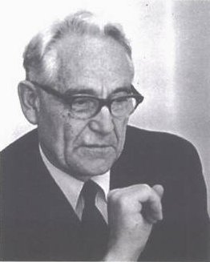
Pri príležitosti stého výročia narodenia významného slovenského sociológa
Alexandra Hirnera (1911-1987)
srdečne pozývajú na teoretickú konferenciu, venovanú jeho dielu.

Konferencia sa uskutoční 4. novembra 2011 v čase od 8:30 do 15:30 hod. v priestoroch Filozofickej fakulty Univerzity Komenského, Gondova 2, Bratislava, II. posch., č.236.

Prípravný výbor konferencie

Dilbar Alieva, Eva Laiferová, Rastislav Bednárik, Róbert Klobucký
Program konferencie

8:30 - 9:00 Prezentácia účastníkov
9:00 - 9:15 Otvorenie konferencie
9:15 - 9:30 Príhovor predsedu Slovenskej sociologickej spoločnosti
9:30 - 9:45 Príhovor predsedu Matice Slovenskej
9:45 - 10:00 Príhovor dekana Fi F UK
10:00 - 11:00 Osobnosť Alexandra Hirnera
Magda Vášáryová: Nevďačný slovenský osud
Ján Pašiak: Spomienky na Alexandra Hirnera
Eva Laiferová: Hirnerova koncepcia národa na pozadí konfliktov s dvomi totalitami
11:00 - 11:15 Prestávka
11:15 – 11.40 Premietanie filmu Zošrotovaná encyklopédia
11:40 – 12:40 Prestávka na obed
12:40 - 14:00 Alexander Hirner ako vedec
Juraj Schenk: Alexander Hirner a anticipované trendy vo vývine sociológie
Róbert Klobucký: Dejiny a sociológia v myslení Alexandra Hirnera
Silvia Capíková: Príspevok Alexandra Hirnera k problematike sociálnej diferenciácie
Ľubomír Turčan: Hirnerova publicistika v 40. rokoch
14: 00 - 14:10 Prestávka
14:10 - 15:10 Alexander Hirner ako učiteľ
Soňa Szomolányi: Retrospektívny pohľad na normatívny vplyv Alexandra Hirnera sociológa a človeka
Vladimír Krivý: Alexander Hirner ako sociológ a učiteľ v „neskorších rokoch“ – čaro vplyvu
Ľudmila Mistríková: Miesto Hirnerovej sociologickej analýzy vo výučbe súčasných študentov

15:10 - 15:30 Záver konferencie

Organizačná poznámka: Pre aktívnych účastníkov konferencie je zabezpečený obed v priestoroch jedálne FiF UK na Gondovej 2.

